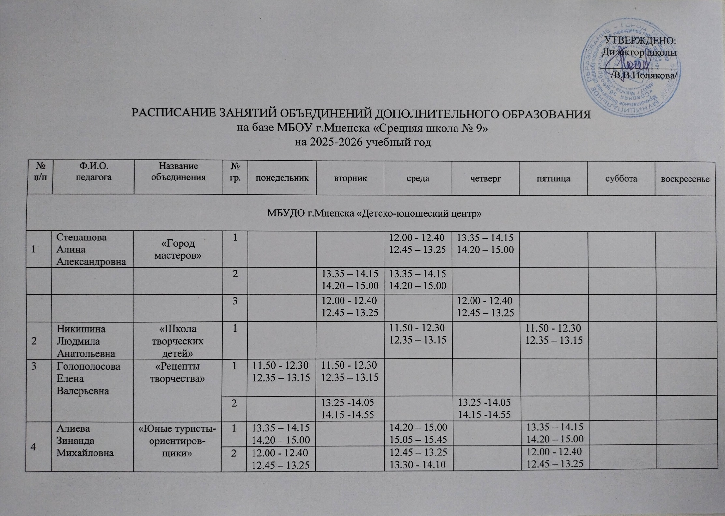
МБУДО г.Мценска «ДЮСШ»

1 | Моисеева Розалия  Николаевна | Волейбол  (девочки) | 1 | 17.30-19.30 |  | 17.30-19.30 |  | 15.00-17.00
 |  |  | 2 |  | 17.30-19.30 |  | 17.30-19.30 |  | 17.00-19.00
БУ ОО «СШОР №2»

1 | Егорочкин Андрей  Сергеевич | Вольная борьба | 1 | 14.30-20.00 | 14.30-20.00 | 14.30-20.00 | 14.30-20.00 | 14.30-20.00
2 | Майорова  Оксана  Алексеевна | Легкая атлетика | 1 |  | 14.30-16.30 |  | 14.30-18.00 |  | 10.30-12.00
3 | Резник Я.М. | Шахматы | 1 | 15.00-18.30 | 15.00-18.30 | 15.00-18.30 | 15.00-18.30 | 14.30-18.30 | 12.00-15.00
Школьные клубы, кружки

1 | Баркова Светлана Семеновна | Клуб «Дорогой отцов» | 1 |  |  |  |  | 14.50 -15.30
2 | Никишина Ирина  Владимировна | Клуб «Новое поколение» | 1 |  |  | 14.50 -15.30
3 | Филатова Наталья  Владимировна | Клуб юного избирателя и гражданина | 1 |  |  |  |  | 14.50 -15.30
4 | Сидорова Ирина Александровна | Мир химических задач | 1 |  |  | 14.50 -15.30
6 | Клейменова  Наталья  Юрьевна | Физика вокруг  нас | 1 |  | 14.50 -15.30
7 | Маликов Сергей Юрьевич | Юнармия | 1 |  | 15.00 - 15.40  15.50 – 16.30

